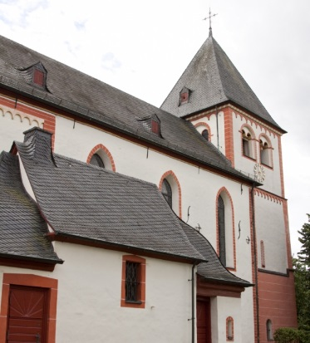
Samstag, 31.8.2019
11 Uhr Evangelischer Gottesdienst in der Lüftelberger Kirche Sankt Petrus
Haben Sie Freude daran, mal wieder in der alten Lüftelberger Kirche Gottesdienst zu feiern? Den Gottesdienst gestaltet Pfarrerin Cordula Siebert, Rainer Linzenmeier spielt die klangvolle Orgel. Sie können dabei sein, wenn zwei Lüftelberger Kinder evangelisch getauft werden.
Herzlich Willkommen!

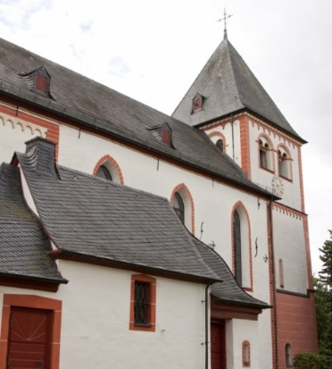

Samstag, 31.8.2019
11 Uhr Evangelischer Gottesdienst in der Lüftelberger Kirche Sankt Petrus

Haben Sie Freude daran, mal wieder in der alten Lüftelberger Kirche Gottesdienst zu feiern? Den Gottesdienst gestaltet Pfarrerin Cordula Siebert, Rainer Linzenmeier spielt die klangvolle Orgel. Sie können dabei sein, wenn zwei Lüftelberger Kinder evangelisch getauft werden.
Herzlich Willkommen!

Samstag, 31.8.2019
11 Uhr Evangelischer Gottesdienst in der Lüftelberger Kirche Sankt Petrus
Haben Sie Freude daran, mal wieder in der alten Lüftelberger Kirche Gottesdienst zu feiern? Den Gottesdienst gestaltet Pfarrerin Cordula Siebert, Rainer Linzenmeier spielt die klangvolle Orgel. Sie können dabei sein, wenn zwei Lüftelberger Kinder evangelisch getauft werden.
Herzlich Willkommen!

Samstag, 31.8.2019
11 Uhr Evangelischer Gottesdienst in der Lüftelberger Kirche Sankt Petrus

Haben Sie Freude daran, mal wieder in der alten Lüftelberger Kirche Gottesdienst zu feiern? Den Gottesdienst gestaltet Pfarrerin Cordula Siebert, Rainer Linzenmeier spielt die klangvolle Orgel. Sie können dabei sein, wenn zwei Lüftelberger Kinder evangelisch getauft werden.
Herzlich Willkommen!

